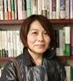

**ご案内**

**富山八雲会は、小泉八雲と富山大学ヘルン文庫の調査・普及、東西文化交流を学ぶ団体です**

『ニューズレター』『へるん倶楽部』等を届けます。月例会（輪読会、イベント企画等）に参加できます。／年会費　一般３千円、大学生以下は無料です。

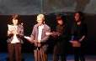

**次　　第**（敬称略）

**14:00　第Ⅰ部 紙芝居上演**

英語紙芝居 ｢若返りの泉｣

**THE FOUNTAIN OF YOUTH**

**By Lafcadio Hearn.**

　　（平成26年度富山県紙芝居コンクール優秀賞受賞）

　　　　　　　富山八雲会員による

**14:30　第Ⅱ部　基調講演**

　「ハーンとボードレール」

米国ヴァンダービルト大学附属図書館所蔵の

ハーン関連資料から

　　中島 淑恵　富山大学人文学部教授

**15:30　第Ⅲ部　パネルディスカッション**

**｢ヘルン文庫を活かす大学と地域の役割｣**

**コーディネーター　吉田 久夫**

**パネリスト**

**中尾 哲雄　中島 淑恵**

**木下 晶　 平井 絢子**

**富山八雲会公開セミナー**

**ヘルン文庫を活かす**

**～ 大学と地域の役割 ～**

**日 時　 平成28年６月26日（日）**

　　　　　　　　受付開始13：45　開会**14：00**

**場 所 　高志の国文学館　研修室101号室**

資料代等　一般 500円

（会員･県民カレッジ自遊塾へるんセミナー受講者無料）

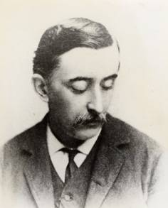

**ラフカディオ・ハーン**

**愛　称　ヘルンさん**

**日本名 小泉八雲**

1890年（明治23）来日

松江中学・熊本高等学校・

東京帝大･早稲田大で教える

**『日本の面影』『怪談』**

**『神國日本』など**著書多数

貴重な蔵書が富大ヘルン文庫に

**日本と西洋を**

**つないで**

**未来へ**

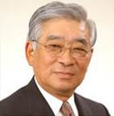

富山八雲会

　中尾哲雄 氏

主催 富山八雲会

富山大学中央図書館

「ヘルン文庫」

